О роспуске "Европейской коммунистической инициативы"
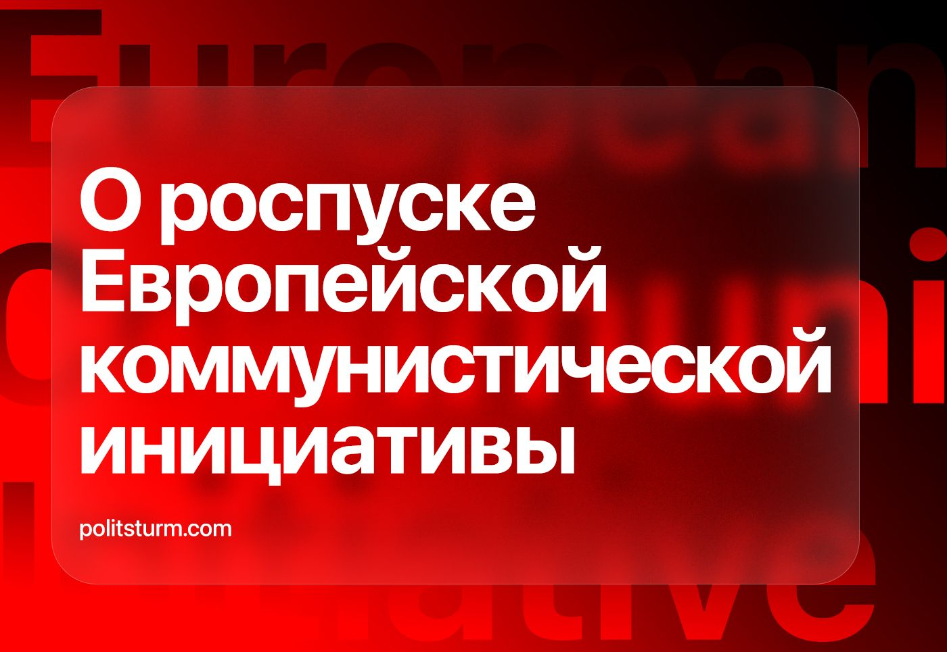

Оригинальная статья
2023-09-22
7 мин. на чтение

11 сентября 2023 года секретариат ЕКИ опубликовал заявление «О прекращении деятельности Европейской Коммунистической Инициативы». ЕКИ была создана осенью 2013 года по инициативе и при активном участии Коммунистической партии Греции.
В Учредительной декларации «Инициативы» её целью провозглашалось «способствовать исследованию и изучению вопросов, касающихся Европы, особенно ЕС, политической линии, которая формируется в ее рамках и оказывает влияние на жизнь рабочих, а также содействовать выработке совместных позиций сторон, координации их солидарности и другой их деятельности».
Реальная цель была более широкой: представители КПГ неоднократно характеризовали «Инициативу» как форму регионального сотрудничества и координации деятельности коммунистических и рабочих партий Европы, как «шаг вперед в координации борьбы коммунистического движения», как попытку формирования «марксистско-ленинского полюса» и реорганизации международного коммунистического движения.
Во вступительном слове на учредительной встрече ЕКИ 1 октября 2013 года член Политбюро ЦК греческой компартии Маринос заявил: «Наша ИНИЦИАТИВА служит единству коммунистического движения в Европе и усилению борьбы коммунистических партий за права рабочего класса, народных слоёв, молодёжи…Все партии своим складом, ответственно и настойчиво, поддержим эту попытку, которая даст толчок борьбе коммунистического движения в Европе, с положительным воздействием в международном коммунистическом движении».
Для многих коммунистов России и постсоветских стран может стать неожиданностью сама информация о существовании такой структуры на протяжении последних десяти лет. Какие организации в ней состояли, и какую деятельность она осуществляла?
В разделе «Партии-участники» на сайте «Инициативы», кроме самой КПГ, можно обнаружить самые различные организации. Среди 32 участников ЕКИ только несколько представляют собой действительные марксистско-ленинские коммунистические партии.
Подавляющее большинство участников «Инициативы» на поверку оказываются либо полумёртвыми организациями, не проявлявшими никакой активности на протяжении многих лет (как «Партия болгарских коммунистов», «Единая коммунистическая партия Грузии» «Социалистическая партия Латвии» и т.д.), либо оппортунистическими группами, вставшими на позиции социал-шовинизма («Венгерская рабочая партия», «Коммунистическая партия (Италия)», «Российская коммунистическая рабочая партия», «Новая коммунистическая партия Югославии» и т.д.).
В пресс-релизе секретариата ЕКИ говорится, что одной из причин невозможности продолжения работы «Инициативы» стали «важные идейно-политические разногласия, возникшие с течением времени и обострившиеся после начала войны между США, НАТО, ЕС и капиталистической Россией».
Если взглянуть на сайт ЕКИ, то можно заметить, что в действительности тематические секции сайта, за несколькими исключениями, практически не обновлялись на протяжении пяти и более лет. В течение последних двух лет деятельность «Инициативы», за редким исключением, состояла в заявлениях секретариата по поводу текущих событий и памятных дат.
ЕКИ с трудом справлялась со своими задачами. Изучение вопросов, касающихся ЕС и объединение коммунистического движения были реализованы лишь в виде формальности. Более того: «Инициатива» легитимизировала многие организации оппортунистического, ревизионистского толка. В конечном счёте, вместо оживления, возрождения и развития комдвижения в Европе она способствовала сохранению статуса-кво, кризисного положения в международном коммунистическом движении.
Наглядным примером могут служить организации, которые представляли в ЕКИ Россию и другие постсоветские страны: «Российская коммунистическая рабочая партия», белорусская «За Союз и коммунистическую партию Союза», «Коммунистическая партия Советского Союза», «Единая коммунистическая партия Грузии».
Все эти организации, ни по своей деятельности, ни по своим размерам не соответствующие названию «партия», на протяжении многих лет принимали участие в многочисленных конференциях, конгрессах и дискуссиях, проводимых под эгидой ЕКИ. После февраля 2022 года они поддержали империалистические действия РФ под лозунгами борьбы с американской гегемонией и «фашизмом на экспорт».
Эти организации находились в ЕКИ почти десятилетие. За исключением РКРП – микро-организации, выступающей рупором социал-шовинизма в текущей дискуссии с КПГ – статус и функционирование этих организаций остаются неясными: их деятельность выражается в поддержке российского правительства, многочисленных заявлениях в поддержку КПРФ и РКРП, а также создании видимости большинства при постановке подписей под различными международными заявлениями этих организаций.
Наличие же в составе ЕКИ таких якобы «организаций» как «Коммунистическая партия Советского Союза» и вовсе дискредитировало «Инициативу» как серьезное политическое объединение, ведь какая вообще может идти речь о «партиях Советского Союза», когда самого СССР не существует более 30 лет?
Несомненно, подобные организации не являются особенностью исключительно постсоветского коммунистического движения. Подобные омертвелые структуры можно найти в большинстве стран Европы. Остаётся непонятным некритическое отношение к ним и подобным организациям со стороны КПГ – главного организатора «Инициативы» – которая не высказывала критики подобного положения в течение этих лет и не предпринимала мер для его исправления. Это тем более непонятно, что, например, в 2016 году греческие коммунисты сами писали о необходимости привлечения новых коморганизаций в «Инициативу» и борьбы с оппортунистами, с апатией и пассивностью:
«Эти формы… не избавлены от влияния классового врага и многолетних промедлений многих компартий в разработке современной революционной стратегии на национальном и международном уровнях.
Наша партия должна продолжать прилагать свои усилия в рамках «Международного коммунистического обзора» и «Европейской коммунистической инициативы», работать в направлении их стабилизации и расширения путем привлечения новых коммунистических сил, а также избавляться от сил, находящихся под влиянием буржуазии и оппортунизма, создающих препятствия, а в случае необходимости преобразовывать эти формы и заменять их другими…».
Привлекая же рассмотренные выше организации и другие подобные им структуры в «Инициативу», греческие коммунисты не облегчили, а усложнили борьбу с оппортунистами в отдельных странах, а также создали трудности своей собственной борьбе: РКРП, ВРП, НКПЮ и др. открыто выступают против позиции КПГ по вопросу Украины, объявляют греков «оппортунистами», «защитниками США» и поддерживают т.н. «Международную антиимпериалистическую платформу» вплоть до вступления в неё. «Платформа», в свою очередь, публикует материалы клеветнического характера в адрес самой Коммунистической партии Греции.
«Европейская коммунистическая инициатива», прекратившая своё существование почти ровно через 10 лет после своего создания, не смогла стать ни «коммунистической» (поскольку действительных коммунистов там почти не было), ни «инициативой» и не смогла изменить кризисную ситуацию в европейском коммунистическом движении. От многочисленных псевдокомпартий трудно было бы ожидать иного исхода: они не вели работы в своих странах, и на международном уровне разброд и шатания проявились ещё более контрастно.
В связи с этим нелепыми выглядят попытки социал-шовинистов обвинить Коммунистическую партию Греции в стремлении «диктовать свою волю».

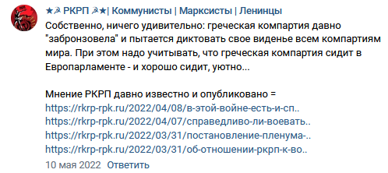
На наш взгляд, эти обвинения не имеют под собой никакой почвы. Наоборот: если в чём-то и можно обвинить греческих коммунистов, то в излишней, чрезмерной пассивности и осторожности, в безосновательной надежде на возможность «левого поворота» внутри оппортунистических организаций без прямолинейной критики этих организаций и сложившегося в них положения.
«Инициативу» не постигла бы участь очередной мёртвой структуры, ставшей источником пустых и ничего не решающих заявлений, если бы она действительно была инициативой, если бы она практически действовала для объединения европейских коммунистов. Если бы эта работа с успехом велась 10 лет назад, то сегодня социал-шовинисты не были бы так сильны, а международному империализму противостоял бы крепкий блок коммунистических организаций.
Может быть, марксисты-ленинисты и могли бы снисходительно отнестись к «первой попытке создания марксистско-ленинского полюса», но капиталисты не готовы давать коммунистам нескольких попыток. Напротив: они энергично действуют сами. Буржуазия видит слабости коммунистов, она активна и не будет прощать ошибок.
Последние несколько лет демонстрируют наступление сил реакции по всему миру. Как и ранее, капиталисты активно вмешиваются в комдвижения по всему миру (события в Венесуэле – яркий тому пример), стремятся подчинить коммунистов себе, свести их к роли массовки, а также задушить и забить марксистско-ленинскую теорию, подменив её фальшивым «антиимпериализмом».
На прошедшей в октябре прошлого года «Встрече коммунистических и рабочих партий» в Гаване социал-шовинисты открыто нападали на марксистско-ленинские партии, угрожая созданием своей собственной международной организации, навязывая компромиссы по важнейшим вопросам современности и препятствуя развитию международного коммунистического движения.
Можно бесконечно констатировать кризисное состояние, но только решительные действия могут привести к его исправлению. Объединение настоящих коммунистов и международная помощь возрождению коммунистического движения не только возможны, но и жизненно необходимы в наших условиях. Наша организация выступает за:
- установление стабильных и регулярных контактов между действительными коммунистами разных стран;
- налаживание совместной работы в области теории и практики;
- выработку единой теоретической платформы.
Политштурм уже ведёт эту работу с рядом иностранных коммунистических организаций.

Мы призываем наших читателей присоединиться к нашим рядам для совместной борьбы за возрождение коммунистического движения в России и во всём мире.

Оригинальная статья

